**REPORTE PRELIMINAR DE RESIDENCIA PROFESIONAL**

**NOMBRE DEL PROYECTO**

**NOMBRE DE LA CARRERA**

**QUE PRESENTA (N):**

**No. de Control:**

**PERIODO: 25 DE AGOSTO – 12 DE DICIEMBRE 2025**

**CD. ALTAMIRANO, GRO. 30 de Mayo 2025**

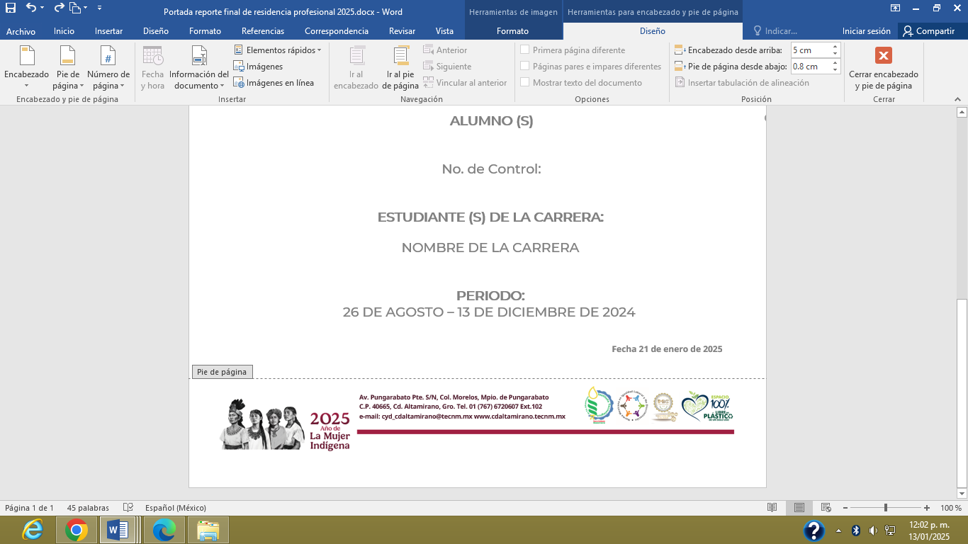



NOTA: Una vez llenos los datos correspondientes, cambiar a negro el texto rojo.